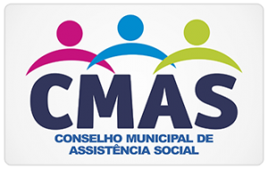

O Conselho Municipal de Assistencial Social (CMAS) Torna publico a eleição da sociedade civil de que trata o inciso II do art.5º da Lei do (CMAS) que ocorrerá em foro próprio,coordenada pela sociedade civil !Serão considerados representantes da sociedade civil, todos aqueles que estão de acordo com a Lei 24 de Abril de 2012 do CMAS, de que trata o Art. 6º ao Art.9º desta que se encontra digitalizada no Portal da Transparência.
Aqueles interessados em participar poderão se manifesta pelo telefone –(63)34721391 ou pelo whatsApp-(63) 984442669! Durante os dias 30 e 31 de Março de 2021.

Araguacema,TO 29 de Março de 2021

